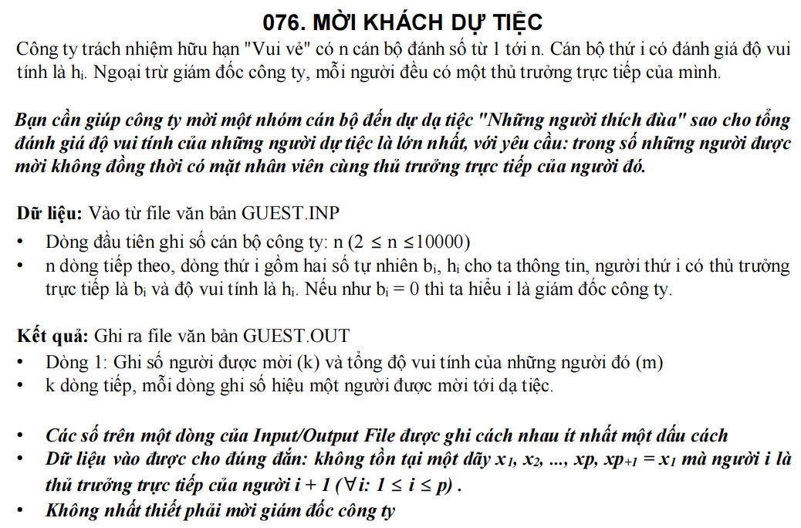

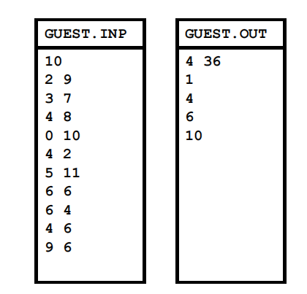

### Thuật toán:

list out chứa các thành viên được dự tiệc

biến tổng để tính tổng độ vui của các thành viên đi tiệc

list a chứa tất cả các thành viên

Tạo thêm 1 mảng h chứa độ vui của các thành viên để dễ dàng quản lý do chỉ cần xét max(h)

Xét tất cả thành viên, tìm kiếm người có độ vui cao nhất max(h)

Nếu người quản lý mình đã đi dự tiệc thì mình không được đi, tự loại bản thân

Nếu mình chưa bị loại và tất cả mọi người cũng chưa bị loại

Thêm người này vào list out

Tong= tong + độ của thành viên mới thêm

Loại người đó trong danh sách ban đầu a

Nếu người đó không phải chủ tịch thì loại người quản lý mình, sau đó tự loại bản thân khỏi a

Nếu người đó là chủ tịch thì chỉ cần tự loại bản thân khỏi a

Xét vòng lặp để kiểm tra xem có thành viên nào chưa được xét không

### CODE:

from xml.etree.ElementTree import tostring

a=[]#list để thực hiện tính toán

d=[]#list tạm để tạo bộ cho list a

file1 = open("D:\guest_input.txt","r")#đọc file (đặt trong ổ D)

for x in file1:#xét từng dòng trong file

for j in x.split():#bỏ xuống dòng

j=int(j)#đổi string sang int để tiện cho việc tính toán đằng sau

d.append(j)#thêm j vào list d mà mỗi dòng có 2 j nên d có 2 phần tử

a.append(d)#list a thêm list d vào

d=[]#d lại trở thành rỗng để tiếp tục ghép bộ 2

print(a)

# a=[[2,9],[3,7],[4,8],[0,10],[4,2],[5,11],[6,6],[6,4],[4,6],[9,6]]

h=[]#list để chứa độ vui của tất cả các thành viên

out=[]#list chứa các thành viên có độ vui cao nhất

for i in a:#tạo list h

for j in range(0,1):

h.append(i[1])

print(h)

def kt():

dem=0

for i in h:

if(i<0):

dem+=1

if(dem==len(h)):

return dem

else:

return 0

def bai76():

global tong#tong để tính tổng độ vui của các tv có độ vui cao nhất

for i in a:

if(i[1]==max(h)):#xét các thành viên có độ vui cao nhất

if(h[i[0]-1]==-2):#nếu người quản lý mình đi dự tiệc thì tự loại bản thân

h[h.index(max(h))]=-1

a[a.index(i)]=[-1,-1]

elif((i[0]!=-2)and kt()!=len(h)):#nếu mình chưa bị loại và tất cả mọi người chưa bị loại

out.append(a.index([i[0],i[1]])+1)#thêm vào người hài nhất

tong=tong+i[1]

h[h.index(max(h))]=-2#sau đó loại bản thân khỏi danh sách

if(i[0]!=0):#nếu không phải là chủ tịch

h[i[0]-1]=-1 #thì loại người quản lý mình

a[i[0]-1]=[-1,-1]

a[a.index(i)]=[-2,-2]#sau đó tự loại bản thân

else:#nếu là chủ tịch thì không loại người khác

a[a.index(i)]=[-2,-2]#sau đó tự loại bản thân

tong=0

for i in h:#cho quá trình lặp đến khi tất cả các thành viên đều được xét qua

if(i>0):

bai76();

print(out)

print(tong)

out.sort()#sắp xếp lại cho giống với đề

for i in range(0, len(out)):#đổi int sang string để chuẩn bị ghi ra file

out[i] = str(out[i])

textfile = open("D:\guest_output.txt", "w")#ghi file (đặt trong ổ D)

textfile.write(str(len(out))+" ")

textfile.write(str(tong)+"\n")

for element in out:#ghi từng phần tử ra file

textfile.write(element+ "\n")

textfile.close()